

|  |
| --- |
| Reserva De Boletos Para asientos De un Autobús |

**Proyecto Integrador**

**Autor:** Cedeño Roger, Chamba Ana, Rojas Juan

**Tutor:** Herrera Yogledis

**Fecha:** 12 – 11 – 2018

**Información del Proyecto Integrador**

|  |  |
| --- | --- |
| **AUTOR(ES):** | Cedeño Roger, Chamba Ana, Rojas Juan |
| **FECHA DE INICIO:** | 12/11/2018 |
| **FECHA DE ENTREGA:** | 13/02/2019 |
| **TUTOR** | Herrera Yogledis |
| **INTEGRANTE(S) COMITÉ EVALUADOR:** |  |

**Calificación obtenida**

|  |  |
| --- | --- |
| **TUTOR** | **Herrera Yogledis** |
| **COMITÉ** |  |
| **TOTAL** |  |

_______________________________

**Tutor:**

_______________________________

**Evaluador:**

_______________________________

**Evaluador:**

_______________________________

**Estudiante:**

**Resumen**

El proyecto integrador RD-Tikets, presenta el análisis y desarrollo de un Sitio Web con el objetivo de reducir los tiempos de espera y mejorar la calidad de vida de los usuarios con el proceso de reserva de boletos para los respectivos asientos de un autobús. Los usuarios se registran con sus datos personales, una vez dentro de la página, el usuario visualizará la información acerca de los buses, el destino (uno solo por boleto), registrar la fecha de la reserva. Después que se haya realizado la reserva se le notificará que su transacción ha sido exitosamente realizada y se visualizará su respectiva reserva en la página.

**Índice de contenidos**

1. Introducción 5

1.1 Justificación 5

1.2 Planteamiento del trabajo 5

1.3 Equipo de trabajo 5

1.4 Cronograma 6

2. Objetivos concretos y metodología de trabajo 7

3.1. Objetivo general 7

3.2. Objetivos específicos 7

3.2. Metodología del trabajo 7

3.3. Metodología de Trabajos. 8

4. Desarrollo específico del proyecto integrador 9

4.1.1. Solución planteada 9

4.1.2. Diagrama de contexto 9

4.1.3. Diagrama de componentes 10

4.1.3. Diagrama de casos de uso 10

4.1.4. Prototipos de pantallas 12

4.1.5. Diagrama de clases 13

4.2 Herramientas utilizadas 14

5. Conclusiones 14

Anexos 15

Anexo I. Captura de pantallas de sistema funcionando 15

Anexo II. Código fuente 16

**Índice de tablas**

Tabla 1. Título de la tabla 11

**Índice de figuras**

Figura 1. Título de la figura 11

# Introducción

El momento de realizar una reserva de un asiento puede llegar a ser complicado, pues varios clientes pueden reservar el mismo asiento y así crear conflictos, pérdida de clientes y credibilidad a la página de reserva. No contar con un sistema que gestione el control de la reservación puede llevar a estos problemas.

La implementación de un sistema que permite reservar boletos para los asientos de un bus de transporte en el cual los usuarios podrán registrarse, elegir el destino, el bus y el asiento que dese, esta información será guardada para una posterior petición.

Y así e mejorar el servicio y brindar de una forma cómoda y sencilla al usuario la reservación, pues lo podrá realizar desde cualquier punto con un dispositivo con conexión a internet.

## 1.1 Justificación

Adquirir un boleto contrae cierto tiempo que el usuario no dispone o simplemente la falta de organización no le permite ir a reservar con anticipación, por ese motivo se implementará un Sistema de Reserva Web que permita automatizar el proceso de reserva de boletos y así evitar las molestias de ir a la boletería.

## 1.2 Planteamiento del trabajo

Reserva de Boletos es una página web en la cual los usuarios podrán registrarse en caso de ser nuevos o solo ingresar si están ya registrados. Una vez dentro de la página, el usuario visualizará la información acerca de los buses disponibles, la cantidad de boletos existentes, el destino a llegar (un solo punto de llegada).

## 1.3 Equipo de trabajo

|  |  |  |
| --- | --- | --- |
| **NOMBRES** | **CORREO INSTITUCIONAL** | **RESPONSABILIDADES** |
| **Roger Stick  Cedeño Palma** | rsc.palma@yavirac.edu.ec | * Control y monitoreo del proyecto en las diferentes fases. * Determina actividades. * Codificación del proyecto |
| **Ana Belén Chamba Mera** | abc.mera@yavirac.edu.ec | * Control y monitoreo del proyecto en las diferentes fases. * Control de calidad de los proyectos. * Documentación. * Codificación del proyecto |
| **Juan Andrés Rojas Salazar** | jar.salazar@yavirac.edu.ec | * Control y monitoreo del proyecto en las diferentes fases. * Aprueba entregables. * Pruebas de Funcionamiento. * Codificación del proyecto. |

## 

## 1.4 Cronograma

|  |  |  |  |
| --- | --- | --- | --- |
| INICIO DEL PROYECTO |  |  |  |
| TAREA | TIEMPO (días) | INICIO | FIN |
| INICIO DEL PROYECTO |  |  |  |
| Planeación Y Organización del problema | 5 | 19/11/2018 | 23/11/2018 |
| Definición de Objetivos | 2 | 24/11/2018 | 25/11/2018 |
| Definición de alcances y limitaciones | 2 | 25/11/2018 | 27/11/2018 |
| Desarrollo del marco teórico | 3 | 28/11/2018 | 30/12/2018 |
| REQUERIMIENTOS |  |  |  |
| Requerimientos funcionales y no funcionales | 3 | 28/11/2018 | 30/12/2018 |
| Diagramas de casos de uso | 3 | 28/11/2018 | 30/12/2018 |
| ANALISIS |  |  |  |
| Modelamiento de base de datos | 11 | 03/12/2018 | 14/12/2018 |
| DISEÑO |  |  |  |
| Diagrama de clases | 4 | 14/12/2019 | 18/12/2018 |
| Modelo Entidad Relación | 4 | 18/12/2018 | 22/12/2019 |
| Diseño de la apariencia de la página web | 3 | 24/12/2019 | 26/12/2019 |
| IMPLEMENTACIÓN |  |  |  |
| Arquitectura de software | 5 | 26/12/2018 | 11/12/2018 |
| Creación del Proyecto | 12 | 11/12/2018 | 22/12/2018 |
| Redacción de la Documentación | 20 | 20/12/2018 | 26/12/2018 |
| Desarrollo de backend y front-End | 14 | 01/01/2019 | 14/01/2019 |
| Pruebas | 21 | 15/01/2019 | 12/02/2019 |
| Fecha de Finalización del Proyecto | 1 | 13/02/2019 | 13/02/2019 |

**1.4.1 Diagrama de Gantt Preliminar**

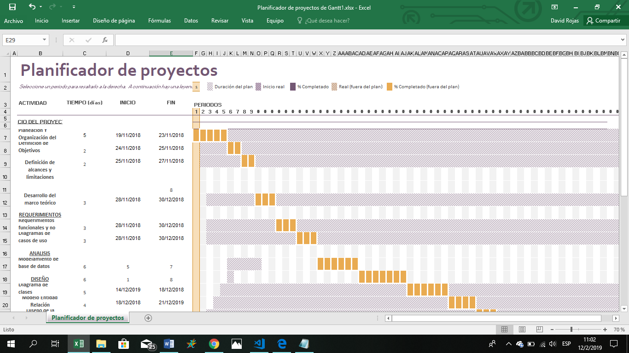

**1.5 Valor del proyecto**

|  |  |  |  |
| --- | --- | --- | --- |
| Área/Rol | Horas | Valor Hora | Valor |
| Desarrollador y Diseñador Gráfico | 25 | $8 | $200 |
| Desarrollador y Líder de calidad | 25 | $8 | $200 |
| Desarrollador y Tester | 25 | $8 | $200 |
| SUBTOTAL | | | $600 |
| Impuesto IVA (12%) | | | $72.00 |
| TOTAL | | | $672.00 |

# 2. Objetivos concretos y metodología de trabajo

## 3.1. Objetivo general

Brindar un servicio de reserva de boletos para un respectivo asiento de un autobús a través de un sistema vía Web el cual pueda registrar la información del cliente y este realizar su respectiva reserva.

## 3.2. Objetivos específicos

* Analizar los requerimientos y necesidades del usuario con el fin de otorgar un buen servicio al momento de realizar la reserva.
* Diseñar una página web interactiva e intuitiva que permita realizar la reserva de boletos para un asiento de un bus.

## 3.2. Metodología del trabajo

La metodología debe describir qué pasos se van a dar, el porqué de cada paso, qué instrumentos se van a utilizar, cómo se van a analizar los resultados, etc.

|  |
| --- |
| Creación |
| Inicio |
| Análisis |
| Desarrollo |
| Prueba |
| Cierre |

3.3. Metodología de Trabajos.

1. **Inicio:**

* Planteamiento del problema
* Levantamiento de requerimientos.

1. **Análisis:**

* Teniendo los requerimientos ofrecer una propuesta a la solución ante el problema.

1. **Desarrollo:**

* Codificación del sistema en el ID de desarrollo Visual Studio Code

1. **Pruebas:**

* Corroborar si el sistema funciona correctamente.
* Corregir fallos existentes.

1. **Cierre:**

* Finalización del proyecto con la entrega del sistema.
* Entrega de la documentación.

# 4. Desarrollo específico del proyecto integrador

### 4.1.1. Solución planteada

La página web **RD-** **Tikets,** está diseñada para que usuario realice la reserva de su asiento en el bus de su elección, lo cual, lo puede realizar desde cualquier sitio con conexión a internet, sin la necesidad de acercarse a la agencia, logrando así un ahorro económico de dinero y tiempo.

El usuario se registrará con sus datos correspondientes y este se almacenará en la base de datos y posteriormente cumplirá con el registro exitoso en la página web, la correspondiente selección de asientos depende del usuario.

Visualizará la reserva que ha hecho y se asegurara que la información del sitio web es correcta, y esté actualizada

### 4.1.2. Diagrama de contexto

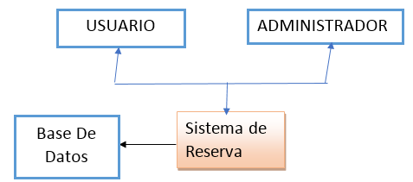

### 4.1.3. Diagrama de componentes

### 4.1.3. Diagrama de casos de uso

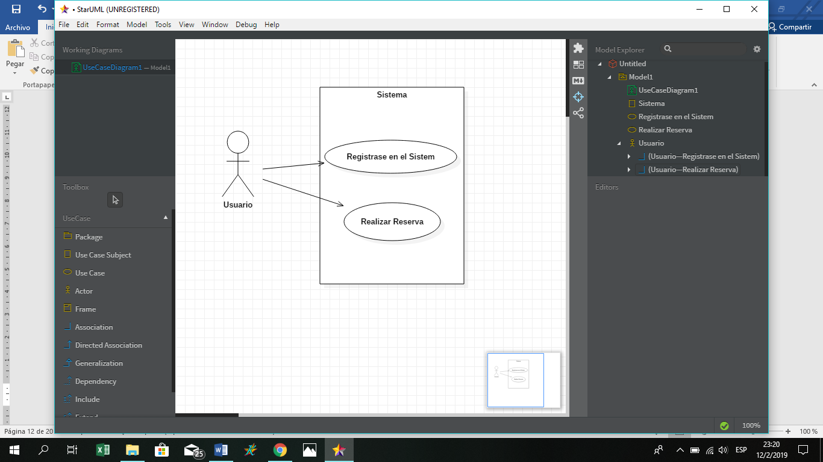

### 4.1.4. Prototipos de pantallas

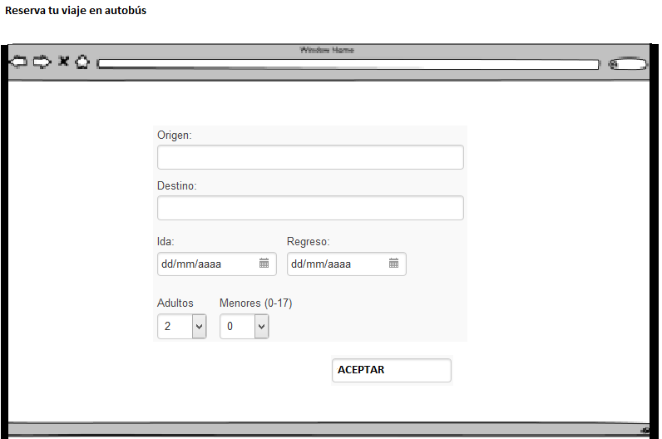

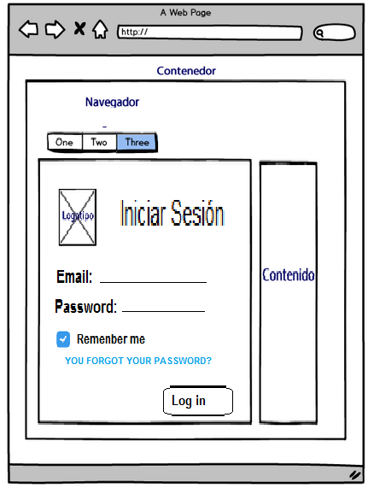



### 4.1.5. Diagrama de clases

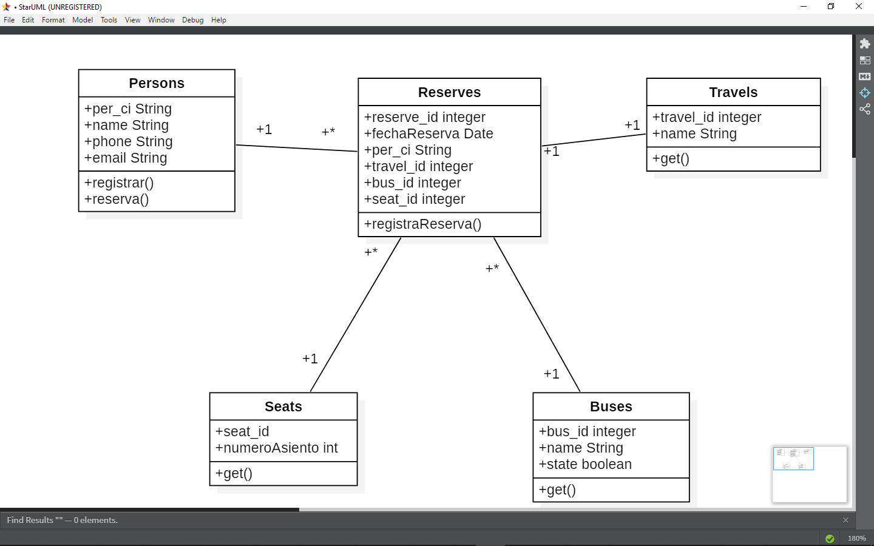

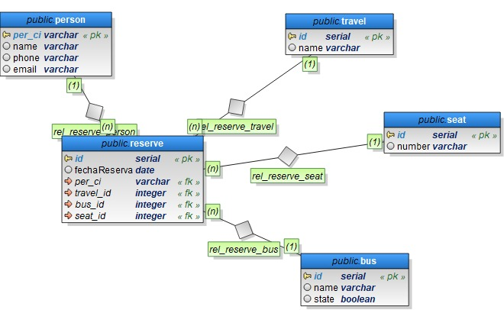

### 4.2 Herramientas utilizadas

Las herramientas que utilizaremos serán:

* HTML5.
* Angular.
* CSS3.
* PostgreSQL.
* Visual Studio Code.
* Lenguaje JavaScript, PHP.
* Lumen
* Postman
* Composer

# 5. Conclusiones

* Se considera realizar un Sistema Web que responda a las necesidades que el usuario requiera al realizar una reserva de viaje en bus, facilitará los asientos disponibles que el bus tenga. Últimamente la gestión de reservas mediante vía Internet ha mejorado y beneficiado al usuario, lo cual cumple con las exigencias que necesite.
* El sistema de reservas de asientos de un autobús esta enmarcado todo lo aprendido en este periodo y un poco más de esfuerzo debido a las nuevas herramientas, que fueron implementadas en este proyecto.
* Debido al poco conocimiento se hizo un poco dura la tarea de trabajar con estas herramientas (lumen, Angular)

# Anexos

## Anexo I. Captura de pantallas de sistema funcionando

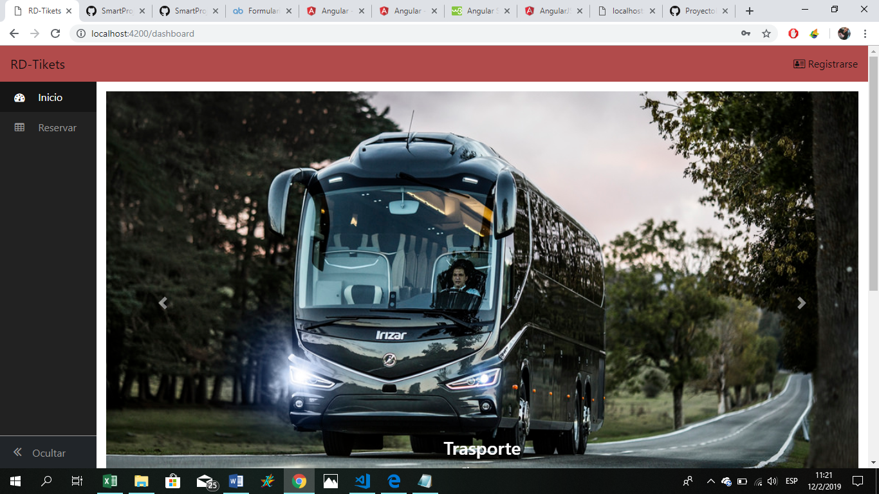

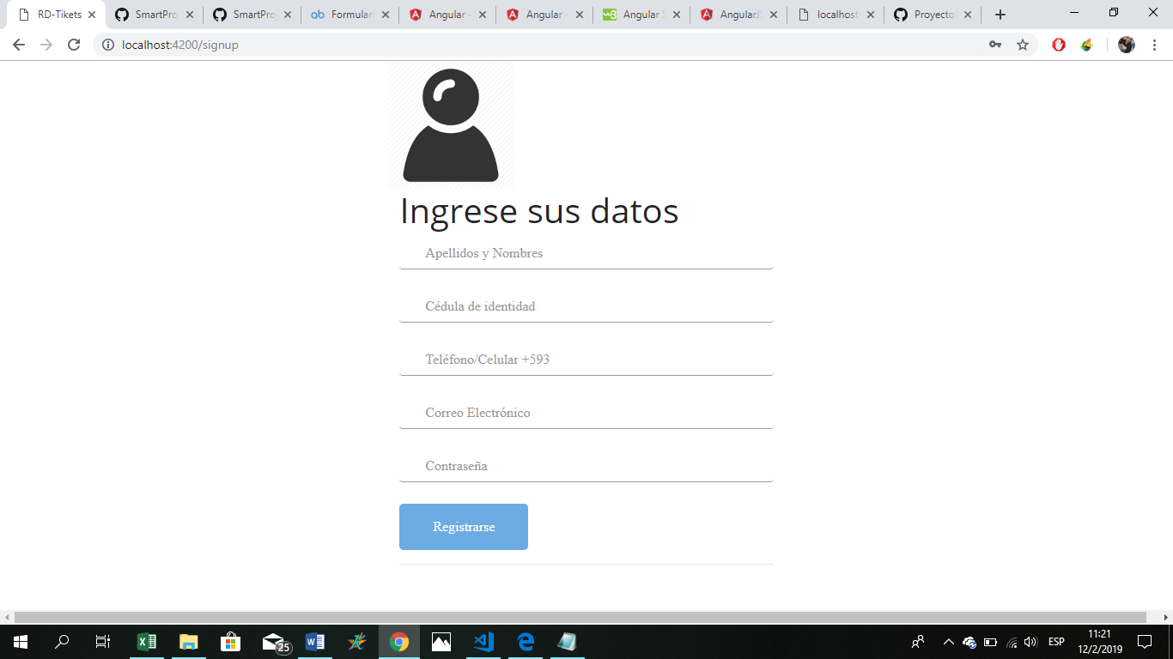

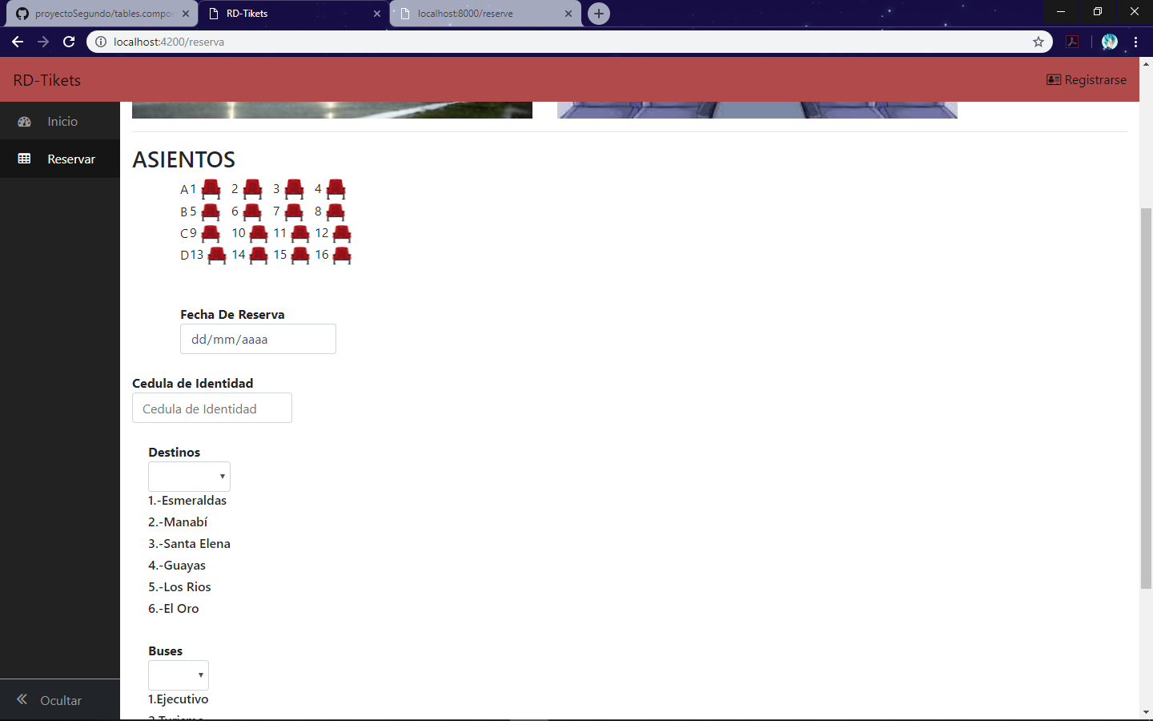

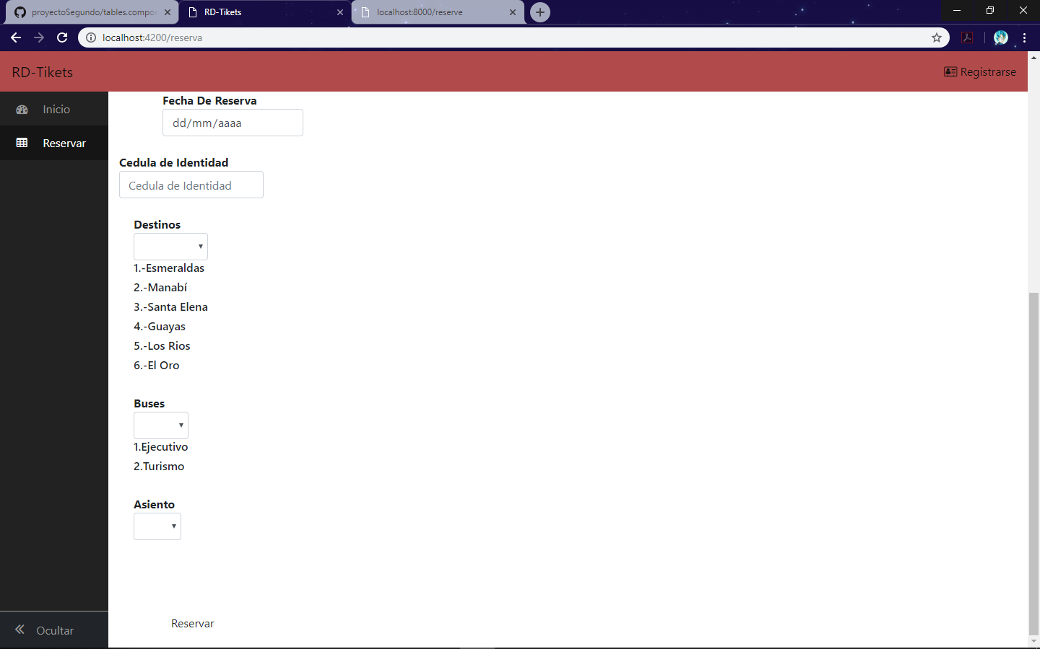

## Anexo II. Código fuente

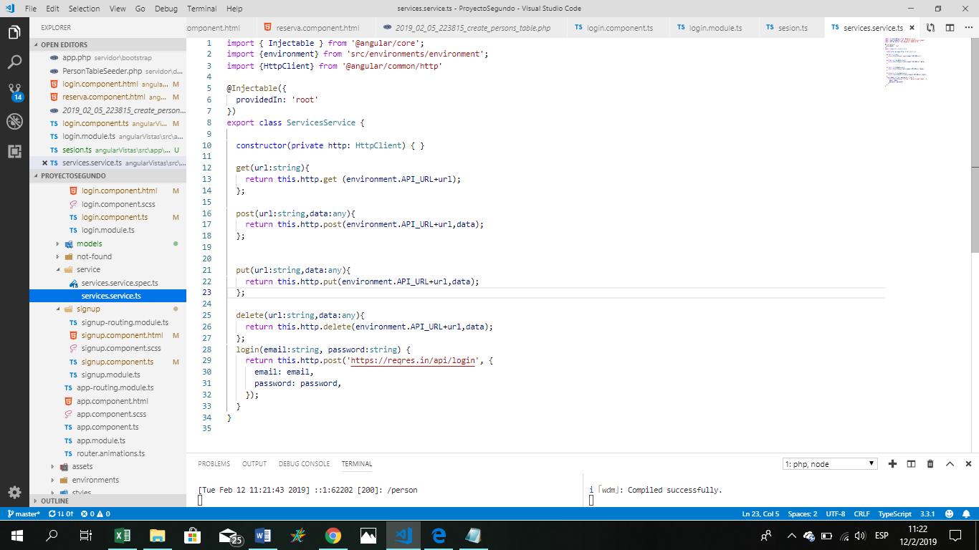Poner fragmentos de código de funciones más relevantes.

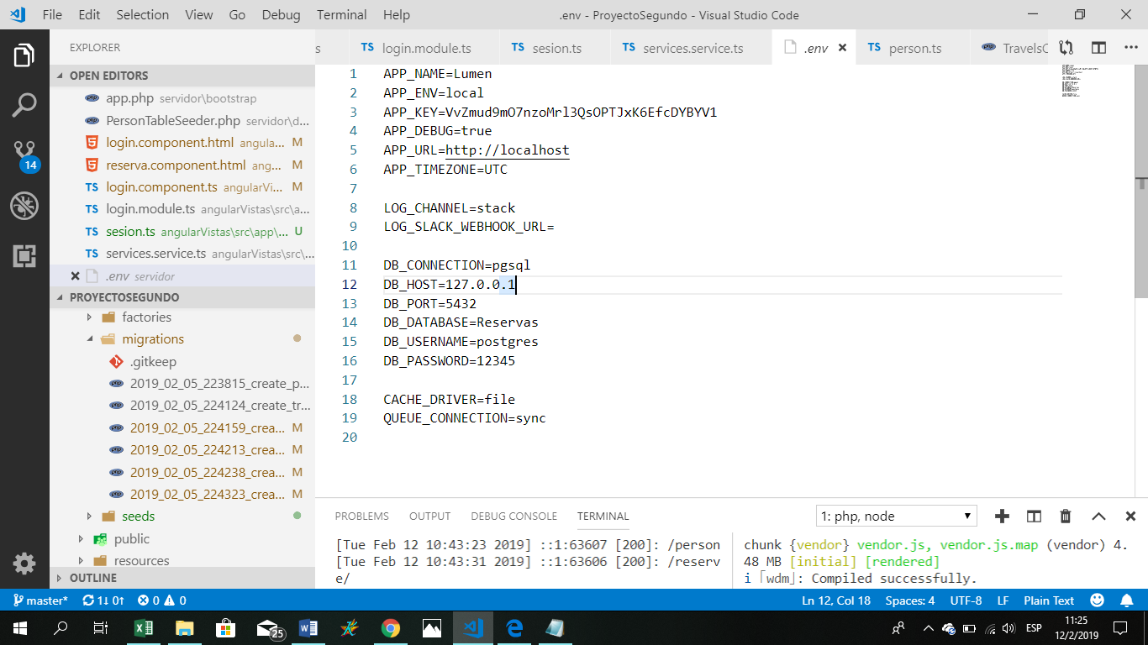

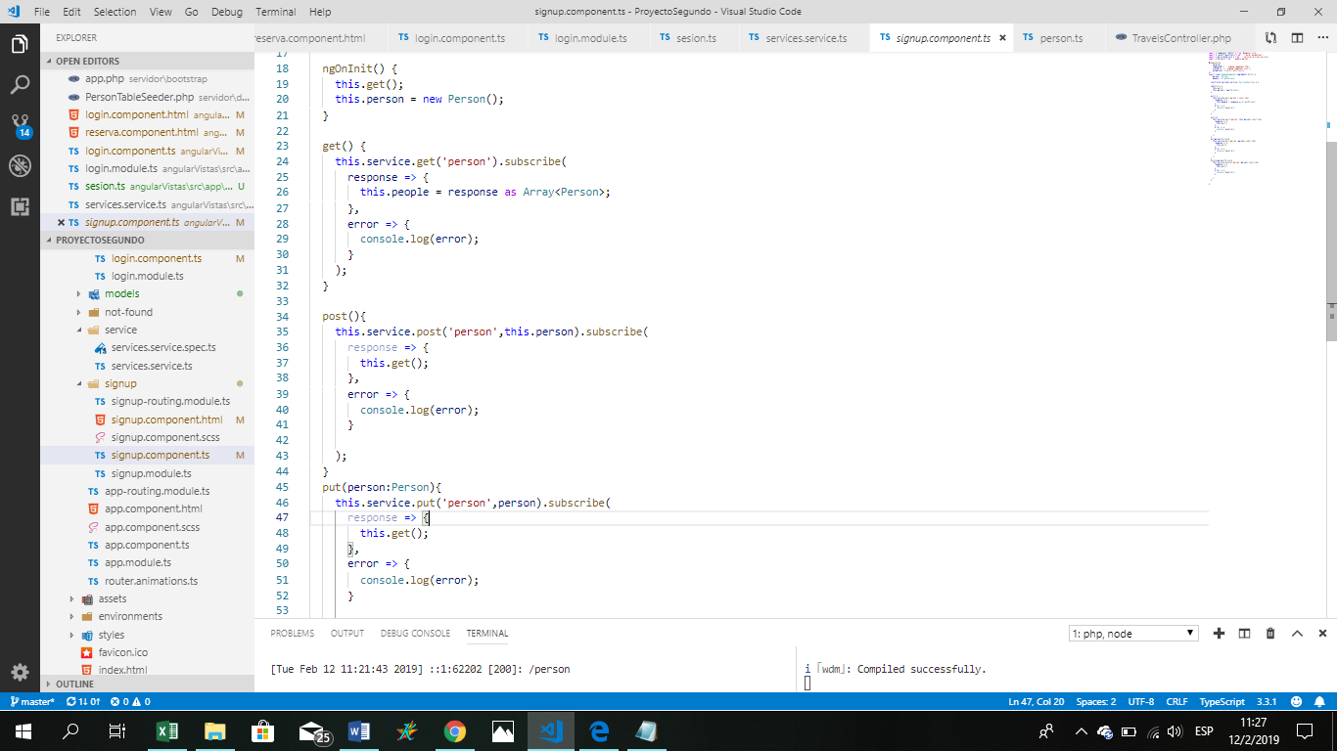

**ANEXO CODIGO DEL PROYECTO:**

[**https://github.com/BluDemons/ProyectoLumen2DO**](https://github.com/BluDemons/ProyectoLumen2DO)